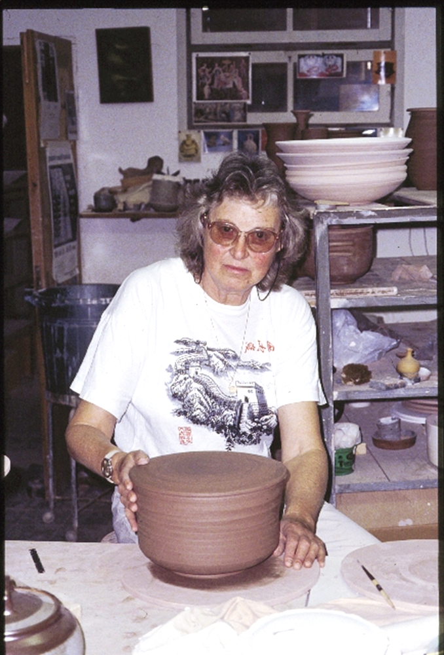
עיתון מס' 28 – 14.7.2017
דברים לפתיחת הגלריה של ג'ין מאיר
(שם זמני) בסטודיו בעין השופט
ג'ין מאיר נולדה כג'נט דיוויס, בת למשפחה יהודית עמידה בלונדון.
כבר בנערותה, בצילה של מלחמת העולם השנייה, התגלתה כאמנית מוכשרת וכבעלת השקפת עולם ציונית סוציאליסטית.
כאשר יצאה ללימודים אקדמאים, אך טבעי היה שתלמד אמנות ואכן התקבלה לאחד מהקולג'ים המובילים בתחום האמנות באנגליה. בצד הלימוד התיאורטי, שילבה עבודה מעשית כתפאורנית בתיאטרון. כישוריה המגוונים בתחומי האמנות והיצירה, פתחו בפניה אפשרויות רבות.
עם זאת, כאשר היה עליה לבחור מקצוע להתמחות בו, השיקול המרכזי שהנחה אותה היה לבחור תחום בו תוכל כאמנית לתרום לקהילה. היא העדיפה את תחום הקדרות והעריכה שבאמצעותו תוכל לשלב בין אהבתה לאמנות, לבין צרכיו של קיבוץ צעיר בישראל - בו בחרה להקים בית ומשפחה. לגבי ג'ין היה משהו תמים בשיקול זה, אך עד מהרה התברר שהייתה זו החלטה נבונה וערכית. הקרמיקה הייתה רלבנטית לקיבוץ הצעיר, אך יותר מכך התחברה לאדמת האזור ולתקופות היסטוריות במקום.
ג'ין ובעלה אלכס הצטרפו לקיבוץ, עם גרעין בריטי, בשנת 1951. תרומתם האומנותית-תרבותית לאורך השנים, הייתה בעלת עומק ומשמעות רחבים במכלול חיי האמנות והתרבות של עין השופט - והשפיעה על אופי הקהילה הקיבוצית בו לשנים רבות.
ג'ין החלה לעסוק בקרמיקה באוהל, לאחר מכן בצריף ובהמשך במבנה הנוכחי, שהתרחב עם השנים. במקביל, עסקה בהוראת מקצועות אמנות בבית הספר הקיבוצי, בחוגי המועצה האזורית ובמוסדות שונים, לרבות הקמת מחלקת הקרמיקה הפועלת באוניברסיטת חיפה עד היום. דורות של תלמידים זוכרים אותה כמורה ומדריכה לחיים. את עבודותיה, הפזורות ברחבי הקיבוץ, ניתן עדיין לראות, החל מהדג המפורסם בבריכת הילדים, בחדר האוכל, בחדרי חברים, במוסדות ציבור כמו בית הקיבוץ הארצי ועוד ועוד. ג‘ין זכתה להכרה מיוחדת בשדה הקרמיקה הישראלי ואף הבינלאומי, כאשר נמנתה עם החברות הראשונות באיגוד הקרמיקאים העולמי.
כאמור, מאז בחרה לחיות בקיבוץ, ראתה בקרמיקה כלי לשרת יעדים אחרים. היא חששה מכך שמורשת הקרמיקה תהפוך לנטל, אך רצתה וקיוותה שאמנים צעירים וגם אחרים יוכלו להמשיך ליצור, ללמוד אמנות ולתרום בכך לעצמם ולקהילה.
ג'ין חלתה במחלת הסרטן והסבל בחודשי חייה האחרונים גימד מבחינתה את ערכה של ממלכת הקרמיקה בה שלטה כול חייה בקיבוץ. הפרופורציות השתנו ולבטי חיים, משפחה וקהילה קיבלו עדיפות עליונה.
ג'ין נפטרה ממחלת הסרטן בשנת 2000.
ההתלבטות על הדרך להגשמת משאלותיה מתגבשת לאחר 17 שנה, והצעד הראשון הוא הקמתה של גלריה זו, הגלריה של ג'ין. זהו שם זמני למקום שנועד להציג את גישתה ודרכה האמנותית, לחשוף את יצירתה לקהלים ומבקרים מגוונים, אלה שהכירוה או שמעו עליה ואלה שלא - ולהוות מוקד משיכה למי שאמנות חשובה לו. הקמת הגלריה של ג'ין אינה מפעל הנצחה כי אם הזדמנות, במיוחד בעולם הדיגיטלי הסובב אותנו, לפתח ולעודד את אלה המבקשים לבנות דרך חיים משלהם בעולם הקרמיקה, אלה שמאמינים שהאמנות, התרבות והיצירה, הם חלק בלתי נפרד המזוהה עם הסביבה בה חי האמן היוצר.
גדלנו בביתם, ראינו וחשנו דברים אלה. כילדיהם, אנו גאים ושמחים לראות גם היום ערכים מיוחדים ויפים לבית קיבוצי זה נשמרים בעין השופט - למרות כול התמורות שהוא עובר.
עוד יגיע זמן לתודות, בשלב זה הערכתנו הרבה לחברים רבים בקיבוץ ומחוץ לו ובמיוחד למי שתכנן, סידר, תיעד, צבע והתקין, תרם מכוחו ומזמנו,
דחף ויזם והביאנו ליום זה. בברכת חג שמונים שמח.
תמר קריגר, אבי מאיר, ירון מאיר ובני משפחותיהם

